Лекция 6

Технологии бесконтактной печати обычно наносят чернила в форме свободно летящих капель, образованных на некотором расстоянии от подложки. Двумя наиболее важными технологиями бесконтактной печати являются IJP [42] и LIFT [49]. В то время как струйный принтер (IJP) - это устоявшаяся технология, прямой лазерно-индуцированный перенос (LIFT) - это довольно новая разработка, специально предназначенная для печати с высоким разрешением из высоковязких и твердых материалов. Аэрозольное копирование - это еще один тип бесконтактной печати [50]. Тепло используется для создания находящихся в воздухе наночастиц, которые направляются на подложку через струю. Для контроля размеров наплавленного материала используется воздушное кольцо.
Как отмечалось ранее, бесконтактная печать сочетает в себе ключевые преимущества совместимости с механически чувствительными подложками и цифровым рисунком. Это означает, что обе технологии обеспечивают высокую гибкость дизайна, поскольку изменение шаблона цифровой печати будет непосредственно отражено в другой печатной структуре. Как следствие, достигается свобода дизайна, которую нелегко сравнить с другими подходами, и она может быть особенно выгодной, когда производятся партии ограниченного числа идентичных функциональных устройств.

1.3.1 Струйная печать

Струйная печать характеризуется образованием капель при внезапном импульсе давления в камере сопла. Чтобы надежно покинуть сопло и обеспечить быструю генерацию капель (высокие частоты печати), чернила для струйных принтеров обычно имеют низкую вязкость (порядка 2–50 мПа с) и довольно низкое содержание твердых веществ. Различают, по меньшей мере, два типа струйной печати, в зависимости от способа образования и выброса капель, что может быть достигнуто либо тепловым импульсом, вызывающим кипение растворителя и, таким образом, импульсом давления (термическая струйная печать), либо изменением формы пьезоэлемент, встроенный в стенки камеры сопла (пьезоэлектрическая струйная печать) (рис. 1.1).
В обоих случаях импульс давления в конечном итоге является результатом импульса электрического напряжения, который можно модулировать с точки зрения интенсивности, продолжительности и линейного изменения напряжения для оптимизации процесса выброса. Поскольку точная форма импульса будет влиять на параметры печати, такие как надежность, размер капли, а также скорость и стабильность печати, эта так называемая настройка формы волны имеет решающее значение при оптимизации параметров печати [51–53].
Из-за поверхностного натяжения чернил во время полета образовавшаяся струя сжимается в одну сферическую каплю или разбивается на несколько отдельных капель, некоторые из которых могут слиться в одну основную каплю, в то время как другие останутся как так называемые спутниковые капли (рис. 1.1) [54]. Последние нежелательны, потому что они имеют тенденцию уменьшать определение напечатанного рисунка, приземляясь за пределами обозначенной области. Следовательно, важной частью оптимизации формы сигнала является избежание образования капель спутника.
Ряд капель может возникнуть, когда капли ударяются о поверхность. Прежде всего, важны физические взаимодействия между поверхностью подложки и чернилами, которые определяются составом чернил, физическими свойствами подложки и скоростью удара. Капля чернил, ударяющаяся о поверхность на слишком высокой скорости, будет разбрызгиваться, и создавать очень плохо определенный рисунок. Настройка формы волны может контролировать скорость удара и избежать появления брызг. После осаждения форма капель чернил на подложке определяется поверхностным натяжением первого и поверхностной свободной энергией последнего. Мерилом этого взаимодействия является угол контакта, то есть угол, сформированный между подложкой и каплей чернил.

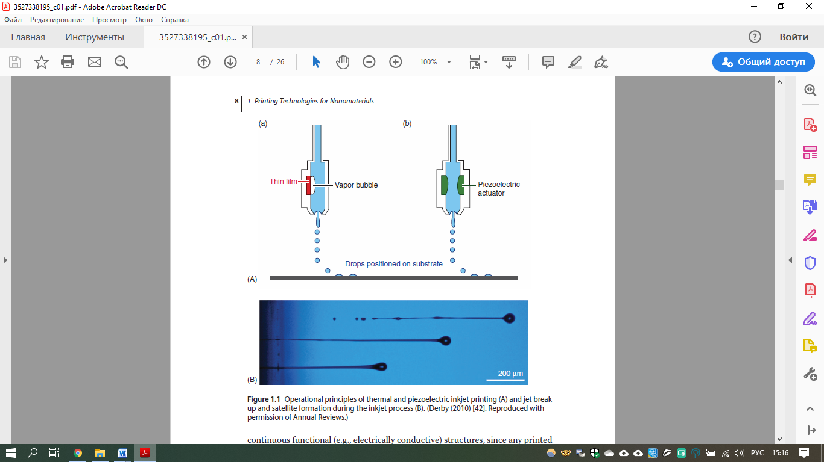
Рис. 1.1 Принципы работы термической и пьезоэлектрической струйной печати (А), струйного распада и формирования спутника во время струйного процесса (В). (Derby(2010) [42]. Воспроизводится с разрешения ежегодных обзоров.)
Очень высокие углы контакта указывают на неблагоприятные взаимодействия и высокую степень отталкивания. В этих условиях обычно трудно получить непрерывные функциональные (например, электропроводящие) структуры, поскольку любая напечатанная линия будет иметь высокую тенденцию к распаду на отдельные, не связанные между собой капельки (удаление влаги). Напротив, очень низкие контактные углы приводят к полному смачиванию, то есть, существует сильное привлекательное взаимодействие между чернилами и подложкой, и, таким образом, большая площадь контакта между ними является термодинамически предпочтительной. Слишком сильное смачивание может привести к чрезмерному растеканию чернил, что препятствует образованию мелких деталей. Для функциональных схем с высоким разрешением обычно оптимальным является промежуточный режим смачивания. Это может быть достигнуто либо путем модификации состава краски, например, путем снижения ее поверхностного натяжения, либо путем изменения химического состава поверхности подложек, например, путем нанесения покрытий или плазменной обработки [55, 56]. Кроме того, для данной комбинации чернил и подложки качество печатаемых элементов можно дополнительно контролировать, регулируя параметры печати, такие как температура подложки, расстояние между каплями и частота струй (Рисунок 1.2) [57].
Процесс сушки также оказывает значительное влияние на конечные свойства струйного рисунка. Из-за низкой вязкости и высокого содержания растворителя в чернилах для струйной печати явления переноса происходят в большем масштабе, чем в более пастообразных функциональных чернилах.

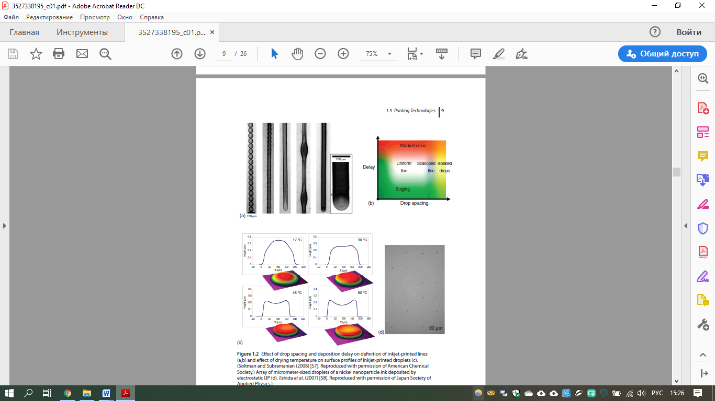
Рис. 1.2. Влияние расстояния между каплями и задержки осаждения при определении линий, напечатанных струйным принтером (a, b), и влияние температуры сушки на профили поверхности капель, напечатанных струйным принтером (c). (Soltman and Subramanian (2008) [57]. Воспроизведено с разрешения Американского химического общества.) Массив капель микронного размера из наночастиц никеля, нанесенных электростатической струйной печатью (d). (Исида и др. (2007) [58]. Воспроизведено с разрешения Японского общества прикладной физики.)

Из-за смачивания ширина линии, достигаемая с помощью струйной печати, обычно ограничивается минимум 20 мкм, если не приняты конкретные меры, такие как предварительная обработка поверхности подложки. Кроме того, можно уменьшить размеры капель, но следствием обычно является снижение скорости процесса. Обычно низкое содержание твердых чернил в струйных чернилах приводит к большой усадке во время сушки, что означает, что (средняя) толщина линий после обработки составляет максимум несколько микрометров. Многослойная печать предлагает решение, но имеет свои специфические проблемы, такие как выравнивание, между слоями, нестабильность нескольких слоев смачиваемых слоев краски или другое поведение смачивания чернил на предварительно высушенном слое, чем на подложке. Другой возможностью является увеличение разрешения, что означает увеличение плотности капель, которые должны быть нанесены, но это также может привести к коллапсу высоких влажных линий. Кроме того, оба подхода к более высоким структурам напрямую связаны с более низкой скоростью печати.
Электростатическая струйная печать - это разновидность «классической» струйной печати, где капля создается не импульсом давления, а электрическим полем между наконечником сопла и подложкой [59]. С помощью этой технологии можно достичь очень малых объемов капель, что позволяет наносить чрезвычайно тонкие структуры. Размеры капель на подложке ниже 1 мкм были продемонстрированы (рис. 1.2) [58]. Кроме того, электрическое поле также служит для направления капли к подложке, тем самым ограничивая отклонения и повышая точность позиционирования. Это особенно важно для небольших капель, которые имеют тенденцию отклоняться от прямой траектории сильнее, чем капли большего размера. В отличие от классической струйной печати, электростатическая струйная печать также совместима с чернилами с более высокой вязкостью. Основным недостатком массового промышленного производства в нынешнем состоянии является его несовместимость с высокими скоростями производства и изготовлением на большой площади.

